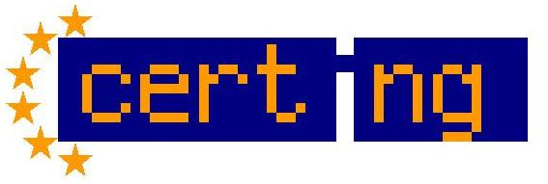 | Certing s.r.o.  Chodská 7, 460 10 Liberec  Společnost je zapsána do obchodního rejstříku Krajského soudu v Ústí nad Labem v oddílu C, vložka 22277. IČ: 27280551, DIČ: CZ27280551

Žádost o re/certifikaci systému managementu kvality

podle ČSN EN ISO 9001:2016
1. Žadatel
Název žadatele
Adresa sídla žadatele včetně PSČ
Telefon
Fax
e-mail
IČ
DIČ
Bankovní spojení a číslo účtu
Organizace je zapsána v …
Odpovědný zástupce žadatele za komunikaci s certifikačním orgánem
(titul, jméno a příjmení, funkce, telefon)
Statutární zástupce žadatele
(titul, jméno a příjmení, telefon)
2. Rozsah a předmět re/certifikace
Předmět re/certifikace (produkt resp. služba, která bude re/certifikována)
Závod/výrobna/provoz
(adresa/adresy)
Zvláštní požadavky
Žadatel prohlašuje, že údaje v této žádosti a souvisejících přílohách jsou úplné a správné.
Žadatel poskytne veškeré potřebné informace a doklady pro posuzování.
K žádosti přikládáme:
příloha č. 1- dotazník
příloha č. 2 - kopie výpisu z obchodního rejstříku
příloha č. 3 - aktuální kompletní dokumentované informace systému managementu/ Manuál kvality (pokud již nejsou u certifikačního orgánu)

V ………………………… dne …………….
Jméno, funkce a podpis žadatele
(pracovníka oprávněného jednat jménem žadatele)

